Geschichte der römischen Literatur und Gesellschaft
Eine tabellarische Übersicht zur römischen Geschichte und Literaturgeschichte von den Anfängen bis in die Spätantike (400 n. Chr.)

Dokument 2: 100 v. Chr. – 50 v. Chr. – der Kampf um die Republik
Weitere Dokumente:
- Tabelle zur römischen Geschichte – vollständig, HTML, in den Seiten des Landesbildungsservers: www.schule-bw.de/faecher-und-schularten/sprachen-und-literatur/latein/antike-kultur/roemische-geschichte/daten/roemische-geschichte-tabelle.html
- Download der Dokumente in den Formaten PDF, WORD und OpenOffice: www.schule-bw.de/faecher-und-schularten/sprachen-und-literatur/latein/antike-kultur/roemische-geschichte/downloadbereich
- Die Daten, die in dieser Tabelle aufgelistet sind, entsprechen denen der interaktiven Zeitleiste zur römischen Geschichte und zur antiken Philosophie.
- Methodische und didaktische Hinweise für Lehrkräfte
- Interaktive Übungen
- Hinweise zum Bildungsplan

Sullas Diktatur: Die Republik beginnt zu zerbrechen.

Politische Entwicklung

Diktatur Sullas
82 v. Chr. – 79 v. Chr.
Im Jahr 82 v. Chr. lässt sich L. Cornelius Sulla zum dictator auf unbestimmte Zeit einsetzen. Das Amt des dictator war aber nur als vorübergehende Lösung für Notfälle vorgesehen. Im Jahr 79 v. Chr. dankt Sulla wieder ab. Seine Diktatur ist der Endpunkt der bürgerkriegsähnlichen Auseinandersetzung zwischen ihm und Marius. Während Sulla die Position des Senats stärkt, steht Marius auf der Seite der Popularen bzw. der plebs (des einfachen Volkes).
Sulla verfolgt seine Gegner mit den Proskriptionen. Dabei wurden die Namen von Bürgern auf Listen geschrieben (proscribere: eintragen), und die dort Eingetragenen sind vogelfrei und können straffrei ermordet werden; ihr Vermögen wird eingezogen. 2.600 Ritter (equites) verlieren so ihr Leben.
Zu Proskriptionen kommt es wieder im Jahr 43 v. Chr., als Octavian (der spätere Kaiser Augustus) und M. Antonius gegen ihre Gegner, die Caesarmörder und Anhänger des Senats, vorgehen. In Zuge dieser Proskriptionen wird auch M. Tullius Cicero ermordet.

Cicero betritt die politische Bühne Roms als junger Anwalt.
80 v. Chr. - 43 v. Chr.
Lebensdaten: 110 v. Chr. – 43 v. Chr.
Unter der Diktatur Sullas verteidigte Cicero als junger Anwalt den Sextus Roscius, einen Angeklagten, der – nach Ciceros Darstellung – einem Komplott der Anhänger Sullas zum Opfer gefallen war. Im Jahr 63 v. Chr. war Cicero Konsul. In sein Konsulat fällt die catilinarische Verschwörung. Gegen C. Iulius Caesar kann Cicero sich nicht durchsetzen.
Über sein Leben verteilt verfasst er immer wieder philosophische Schriften, in denen er teils stoische Gedanken, teils eine skeptische Position vertritt. Viele Textauszüge sind in der Lateinischen Bibliothek beim Landesbildungsserver enthalten; vgl. die folgenden Linkvorschläge.
Angebote beim Landesbildungsserver:
- Reden gegen Verres
- Philippische Reden
- Auswahl aus den philosophischen Schriften
- Internetadressen zu Cicero

Cn. Pompeius (Magnus) betritt die politische Bühne Roms
81 v. Chr. – 48 v. Chr.
Cn. (=Gnaeus) Pompeius (Lebensdaten: 106 v. Chr. – 48 v. Chr.), der den Beinamen Magnus erhielt, ist ein einflussreicher Politiker und ein erfolgreicher Feldherr der späten Republik. Die politische Bühne betritt er, indem er mit einer aus privaten Mitteln ausgehobenen Streitmacht Sulla und damit dessen Einsatz für die Senatspartei unterstützt.
Mit Caesar und M. Licinius Crassus schloss Pompeius das Erste Triumvirat (Dreimännerbündnis) im Jahr 59 v. Chr., wird aber später Caesars Gegenspieler. Im Jahr 49 v. Chr. beginnt ein Bürgerkrieg zwischen den Parteien des Pompeius und Caesars, der mit Pompeius' Niederlage in der Schlacht von Pharsalos und seinem Tod im Jahr 48 v. Chr. endete.
Linkempfehlung: Ernst Baltrusch: Pompeius Magnus - Caesars großer Rivale, Damals 2012

Rebellion des Sertorius
79 v. Chr. – 72 v. Chr.
Q. Sertorius, ein abtrünniger Offizier, errichtet auf der iberischen Halbinsel einen Gegensenat. Seine Anhänger werden von Pompeius und Metellus Pius besiegt, nachdem Sertorius selbst in internen Streitigkeiten ermordet wurde.
Eine Episode aus seinem Leben wird von Aulus Gellius berichtet: Arbeitsblatt zu den Noctes Atticae

Sklavenaufstand unter Führung des Spartacus
73 v. Chr. – 71 v. Chr.
Zu keiner anderen Zeit kam die Führung des Imperiums derart unter Bedrängnis durch ein Sklavenheer wie während des Sklavenaufstands unter Spartacus.
Dieser flieht im Jahr 73 v. Chr. mit 70 Genossen aus einer Gladiatorenschule und sammelt nach und nach ein wachsendes Heer an Sklaven um sich. Im Jahr 72 v. Chr. besiegt er die Konsuln Lentulus und Gellius, kann sich aber mit seinem Plan, Italien in Richtung Norden zu verlassen, innerhalb seiner Gefolgschaft nicht durchsetzen. Im Jahr 71 v. Chr. wird sein Heer von Licinius Crassus besiegt; auch Pompeius ist an der Niederschlagung beteiligt.
Linkempfehlung: Darstellung bei Lernhelfer

Prozess gegen C. Verres
70 v. Chr.
Cicero tritt im Prozess gegen C. Verres, der wegen Amtsmissbrauchs als Statthalter von Sizilien angeklagt wurde, als Ankläger auf. Mit seinem Erfolg in diesem Prozess erringt Cicero den Rang als erster Anwalt Roms.
Linkempfehlungen (Lateinportal):
- Cicero und der Prozess gegen Verres
- Reden gegen Verres, Übersetzungstexte

Konsulat Ciceros und Verschwörung Catilinas
63 v. Chr.
Sergius Catilina ist ein Adliger, der vergeblich versucht, die Wahlen zum Konsulat zu gewinnen. Im Jahr 63 v. Chr. zettelt er eine Verschwörung an, die u. a. das Ziel verfolgt, den amtierenden Konsul M. Tullius Cicero zu ermorden.
Dieser deckt die Verschwörung auf und stellt sie in den berühmten Catilinarischen Reden dar, teils vor dem Volk, teils vor dem Senat. Da er aber einen Senatsbeschluss ausführt, nach dem die Verschwörer hinzurichten seien, wurde ihm dies als gesetzeswidrig vorgeworfen. Seine Gegner erreichten, dass er deswegen ins Exil gehen muss (58 v. Chr./57 v. Chr.).
Linkempfehlung: Wikipedia: Catilinarische Verschwörung.

Konflikte mit anderen Völkern

Mithridatische Kriege
89 v. Chr. – 63 v. Chr.
In drei Kriegen gegen den König von Pontos, Mithridates VI. Eupator (auch: Mithradates), sichert Rom seine Herrschaft über den östlichen Mittelmeerraum. Zuerst L. Cornelius Sulla, dann Cn. Pompeius schränken mit ihren militärischen Erfolgen den Machtbereich des Königs immer mehr ein.

Linkvorschläge:
- Wissen.de (kurz)
- Wikipedia (ausführlich)

Pompeius erobert Jerusalem und Palästina
63 v. Chr.
Cn. Pompeius erobert im Jahr 63 v. Chr. Jerusalem und Palästina. Damit beginnt eine jahrhundertelange Herrschaft der Römer über Judäa. Pompeius greift in einen Streit verschiedener Fraktionen der jüdischen Gesellschaft ein.
Er lässt formal die Herrscherfamilie der Hasmonäer an der Macht; Judäa wird Teil der römischen Provinz Syria (Wikipedia).
Viele Juden lehnen die Herrschaft der Römer ab. Im Jahr 66 n. Chr. beginnt ein Aufstand, der 70 n. Chr. mit der Zerstörung Jerusalems unter Titus und auch der Zerstörung des Tempels beendet wird.
Linkvorschläge:
- Leonhard Burckhardt (2013): Rom und die Juden nach der Eroberung Palästinas durch Pompeius, in: Dialogues d'histoire ancienne, online bei Pensee.fr.
Ein umfangreicher wissenschaftlicher Artikel, der den aktuellen Forschungsstand und die antiken Quellen berücksichtigt.
- Harald Schwillus: Das Auftreten des Pompejus in Jerusalem in Texten jüdischer Autoren. Für das Thema Ausdehnung des römischen Herrschaftsanspruchs im Lateinunterricht. Pegasus Onlinezeitschrift 5.1. (2005)

60 v. Chr.: Das Erste Triumvirat und Caesars Konsulat

Politische Entwicklung

Erstes Triumvirat
60 v. Chr.
Caesar wird zum Konsul für das Jahr 59 v. Chr. gewählt; Caesar, Pompeius und Crassus schließen das so genannte Erste Triumvirat, ein Dreimännerbündnis mit dem Ziel, die politischen Verhältnisse der Republik zu prägen. Eine formelle, gesetzliche Grundlage hat dieses Bündnis nicht (im Gegensatz zum Zweiten Triumvirat von 43 v. Chr. bis 33 v. Chr.). Dennoch wird der Begriff „Erstes Triumvirat“ heute allgemein verwendet.

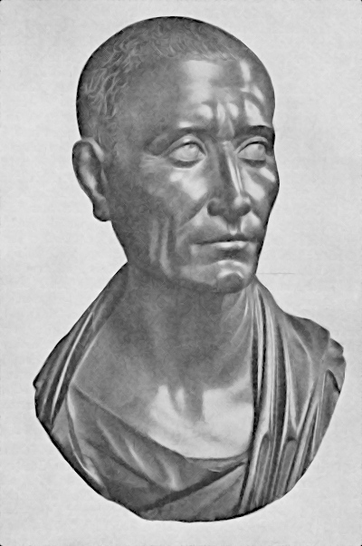
Caesars erstes Konsulat als erster Schritt auf dem Weg in die Diktatur
59 v. Chr.
C. Iulius Caesar (Lebensdaten: 100 v. Chr. – 44 v. Chr.) stammt aus einer adligen Familie, der gens Iulia. Im Jahr 81 v. Chr., während der Diktatur Sullas, macht er seine ersten militärischen Erfahrungen als Offizier in der Provinz Asia.
Da er die Tochter Cornelius Cinnas, eines Gegners Sullas, geheiratet hatte, verlangt Sulla, dass Caesar sich scheiden lässt. Caesar verweigert dies aber. Schon früh ist also seine Eigenständigkeit und auch seine feste Bindung an die Partei der populares sichtbar.
Im Jahr 59 v. Chr. wird er zum Konsul gewählt, nachdem er ein Triumvirat, ein strategisches Dreimännerbündnis, mit Marcus Licinius Crassus und Gnaeus Pompeius Magnus geschlossen hat. 58 v. Chr. – 51 v. Chr. führt er in Gallien Krieg, der mit der vollständigen Eroberung Galliens endet (↓ Gallische Kriege ↓).
Aus dieser Machtbasis heraus ist Caesar nicht bereit, sich an die Regeln der senatorischen Oberschicht zu halten. Ein Bürgerkrieg zwischen ihm und der senatorischen Partei beginnt mit der Überquerung des Flusses Rubicon in Norditalien, der Grenze zwischen der Provinz und Italien. In diesem Bürgerkrieg besiegt Caesar seinen Hauptgegner Pompeius im Jahr 48 v. Chr. in der Schlacht von Pharsalos. Caesar lässt sich zum Diktator auf Lebenszeit ernennen. In Ägypten beginnt er eine Beziehung mit der Königin Kleopatra. An den Iden des März (15. März) 44 v. Chr. wird er von Senatoren ermordet, die ihn verdächtigen, eine Königsherrschaft anzustreben.
Linkempfehlungen:
- Wikipedia über Caesar
- Internetadressen zu Caesar
Andere Einträge in diesem Arbeitsblatt (Auswahl):
- ↓ Caesars Kriege in Gallien ↓
- ↓ Caesars Schrift Commentarii de bello Gallico ↓

Cicero im Exil
58 v. Chr. – 57 v. Chr.
Cicero wird nach seinem Konsulat vorgeworfen, er habe die die Anhänger des Catilina widerrechtlich hinrichten lassen (siehe oben: ↑ Ciceros Konsulat ↑). Sein erbitterter Gegner Clodius veranlasst, dass er ins Exil gehen muss. Zwar kann er nach wenigen Monaten wieder nach Rom zurückkehren, aber seinen früheren Einfluss erreicht er nie wieder.
Linkempfehlungen:
- Aus Ciceros Biographie bei Gottwein.de
- Ciceros Biographie bei der Caecilienschule
- Wikipedia über Cicero

Konflikte mit anderen Völkern

Gallische Kriege
58 v. Chr. – 52 v. Chr.
Caesar wird im Jahr 58 v. Chr. Statthalter in zwei gallischen Provinzen (Gallia narbonensis und Gallia cisalpina) sowie in Illyricum. Mit dem Helvetierkrieg im Jahr 58 v. Chr. und den Kämpfen gegen den germanischen Kriegsherrn Ariovist beginnt der Krieg in Gallien, mit der Niederlage des Vercingetorix bei Alesia im Jahr 52 v. Chr. sind die Gallier besiegt. Caesar beschreibt den von ihm geführten Krieg in seiner Schrift De bello Gallico.

Partherkrieg unter Crassus und Niederlage der Römer bei Carrhae
55 v. Chr. – 53 v. Chr.
M. Licinius Crassus, im Triumvirat ("Dreimännerbündnis") mit Caesar und Pompeius verbunden, brach im Jahr 53 v. Chr. zu einem Feldzug gegen die Parther auf, gegen die schon Sulla gekämpft hatte. Das Partherreich lag auf den heutigen Staatsgebieten der Türkei, des Iran und des Irak. Bei Carrhae (im Norden von Mesopotamien, heute Türkei) erlitten die Römer unter Crassus im Juni 53 v. Chr. eine der größten Niederlagen ihrer Geschichte; Crassus selbst wurde auch getötet, wie Tausende römische Legionäre. Auch spätere Herrscher wie Augustus eroberten das Partherreich nicht, sondern legten es in der Folgezeit darauf an, die Euphratgrenze zu sichern.
Siehe den Artikel in der Wikipedia.

Philosophie und Literatur

Der Dichter Catull betritt die literarische Bühne Roms.
64 v. Chr. - 54 v. Chr.
Valerius Catullus (Lebensdaten ca. 84 v. Chr. – ca. 54 c. Chr.). Catulls Lebensdaten sind unsicher; die hier eingesetzten Daten sind eine Schätzung.
Catull verfasste Gedichte in verschiedenen Versmaßen, zum Teil Liebesgedichte.
Internetadressen zu Catull

Nepos beginnt mit der Schriftstellerei
54 v. Chr.
Cornelius Nepos verfasste historische Werke und Biographien. Erhalten sind nur die Biographien ausländischer Feldherrn aus dem Werk De viris illustribus (Über berühmte Männer), das vermutlich um das Jahr 35 v. Chr. erschienen ist. Catull (vorangehender Eintrag) widmet Nepos in seinem Eingangsgedicht sein Werk.
Linkempfehlung: Vita des Hannibal bei Latein-Unterrichten.de (Ulf Jesper)

Caesar verfasst die Commentarii de bello Gallico.
52 v. Chr. - 50 v. Chr.
Caesar macht sich vermutlich während der Kriege in Gallien Notizen, aber er verfasst die Commentarii de bello Gallico vermutlich erst gegen Ende der Kriege. Sie sind nach dem Vorbild der älteren Historiker annalistisch, d. h. nach den Jahren gegliedert. Dem kommt entgegen, dass in den Wintern der Krieg unterbrochen werden muss.
In diesem Werk stellt sich Caesar der römischen Öffentlichkeit als kühl kalkulierender, überlegener Feldherr vor, der immer die Interessen des Imperiums im Blick hat. Der klare, schnörkellose Stil wirkt prägend für die römische Literatur.
Linkvorschlag: Die Internetadressen zu C. Iulius Caesar enthalten viele für den Unterricht entworfene Lerneinheiten. Empfehlung: Lektüreheft zu den Commentarii (Martin Bode)
Andere Einträge in dieser Tabelle:
- ↑ Caesar: Biographische Skizze ↑
- ↑ Caesar: Gallische Kriege ↑

Cicero: De re publica
54 v. Chr. - 51 v. Chr.
Cicero verfasst in den Jahren 54 v. Chr. bis 51 v. Chr. eines seiner einflussreichsten philosophischen Werke: De re publica (Über den Staat) in 6 Büchern. Das Werk ist nur in Fragmenten erhalten. Das so genannte Somnium Scipionis (der Traum Scipios, 6. Buch) ist ganz erhalten. Cicero vertritt in diesem Werk die Lehre von den 3 Staatsformen: Monarchie, Aristokratie, Demokratie.
In der Lateinischen Bibliothek enthalten: Auszüge aus De re publica.
Die Hauptfigur in den Dialogen ist Publius Scipio Aemilianus.

Die Theater bekommen dauerhafte Gebäude
55 v. Chr. - 43. v. Chr.
Das Drama war immer schon eine von den Römern geschätzte Kunstgattung. Heute noch werden die Komödien der Dichter Plautus und Terenz gelesen. Die Aufführungen fanden aber immer auf hölzernen Bühnen statt. Die Theater waren daher temporäre Bauten. Der Feldherr und Politiker Cn. Pompeius Magnus ließ in Rom das erste steinerne Theater bauen.
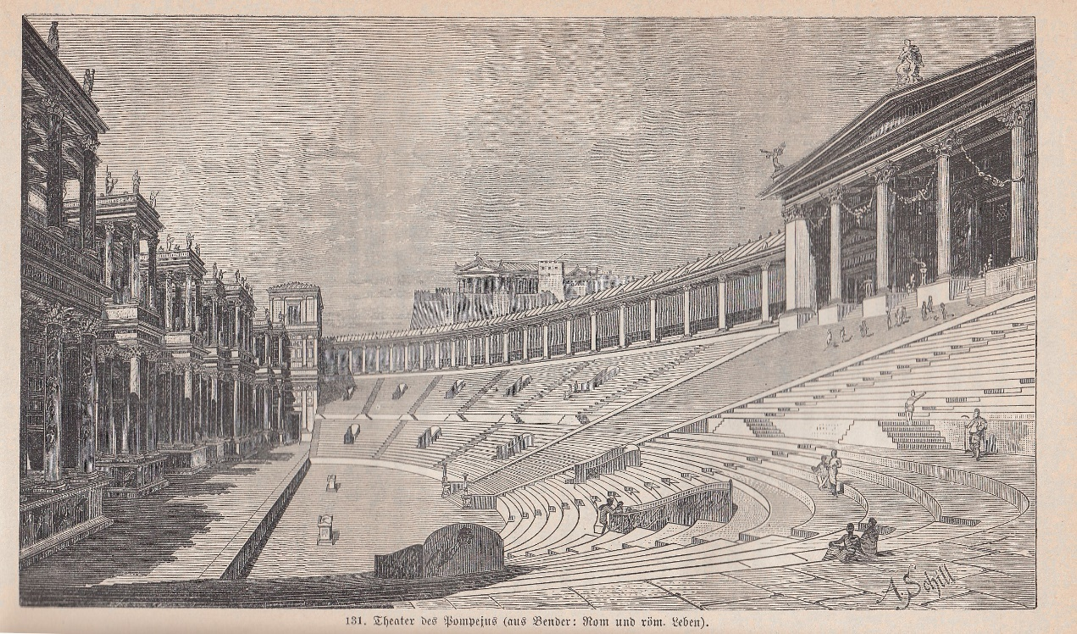
Das Theater des Pompeius. Quelle: Oscar Jäger, Geschichte der Römer, Gütersloh 1896. Künstler: Adolf Schill. Zum Vergrößern auf das Bild klicken.

Lukrez' Lehrepos
Entstehung um 54 v. Chr.
Es gibt kaum einen römischen Schriftsteller, über dessen Leben weniger gesicherte Fakten bekannt sind, als Lukrez (T. Lucretius Carus, Lebensdaten unsicher - vielleicht 94 v. Chr. bis 55 oder 51 v. Chr.). Das einzige gesicherte historische Datum ist eine Erwähnung von Lukrez' Werk De rerum natura in einem Brief, den Cicero an seinen Bruder schrieb (Ad Quintum fratrem 2, 10, 3; PHI Latin Texts). Dieses Datum wurde daher hier eingesetzt.
Dass sein Leben im Dunkel liegt, hängt auch damit zusammen, dass er sich ungewöhnlich scharfer Kritik ausgesetzt sah, weil die von ihm vertretene epikureische Philosophie u. a. von christlichen Autoren als eine Verteidigung reinen, ungezügelten Luststrebens verstanden wurde.
Lukrez (Titus Lucretius Carus) verfasste ein Lehrepos in Hexametern (De rerum natura [Über die Natur der Dinge]), in dem er die Lehren des griechischen Philosophen Epikur vertrat. Sein Ziel bestand in der rationalen Lenkung des Lebens und der Unabhängigkeit von religiös begründeten Ängsten. Die Orientierungsgröße dieser Philosophie ist die Freude.
Quellen und Linkempfehlungen:
Textauszüge mit Übersetzungen bei Gottwein.de.
Artikel bei der Wikipedia
Quelle: Petra G. Fowler und Don P. Fowler: Artikel Lucretius. In: Oxford Classical Dictionary, 2016

